Дата 17.01.2023

Клас 6- А

Урок 31 Трудове навчання Вчитель: Капуста В.М.

**Тема. *Інструктаж з БЖД та ОП*. Вибір та обґрунтування теми проєкту. Планування роботи з виконання проєкту.**

**Проєкт «Макет транспортного засобу ».**

**Мета:**

*розвивати предметні компетентності:* ознайомити учнів зі змістом роботи над проєктом;

*розвивати ключові компетентності:*

спілкування державною мовою: обговорювати питання, пов’язані з реалізацією проєкту, ділитися власними думками, ідеями, коментувати та оцінювати власну діяльність та діяльність інших;

*інформаційно-цифрова компетентність:* безпечно використовувати соціальні мережі, етично працювати з інформацією;

*уміння вчитися впродовж життя:* шукати та застосовувати потрібну інформацію для реалізації проєкту;

*соціальна та громадянська компетентність:* уміння працювати самостійно та в команді з іншими на результат, повагу один до одного.

**Матеріал до уроку**

**1. Інструктаж безпеки життєдіяльності**

**Загальні правила для учнів**

1. При роботі завжди дотримуйся правил безпеки життєдіяльності

2. Інструмент використовуй за призначенням, не працюй несправним і тупим інструментом.

3. Різальні інструменти повинні зберігатися лише в спеціально обладнаних папках у відведеному місці.

4. Під час робочого процесу не відволікайся на сторонні справи, не розмовляй, будь зосередженим.

5. У процесі роботи дотримуйся порядку на робочому місці, а після роботи акуратно прибери його.

**ІІ. Повторення**. Поняття про проєкт та етапи роботи над ним.

1.***Проєкт*** – сукупність моделей, проєктна конструкторська документація, яка містить проєктні рішення і дає повне уявлення про будову розроблюваного виробу, процесу або організації.

Етапи проєктної діяльності**: *організаційно –підготовчий , конструкторський, технологічний, заключний.***

**ІІІ. Вивчення матеріалу**

1. **Вибір та обгрунтування теми проєкту**.

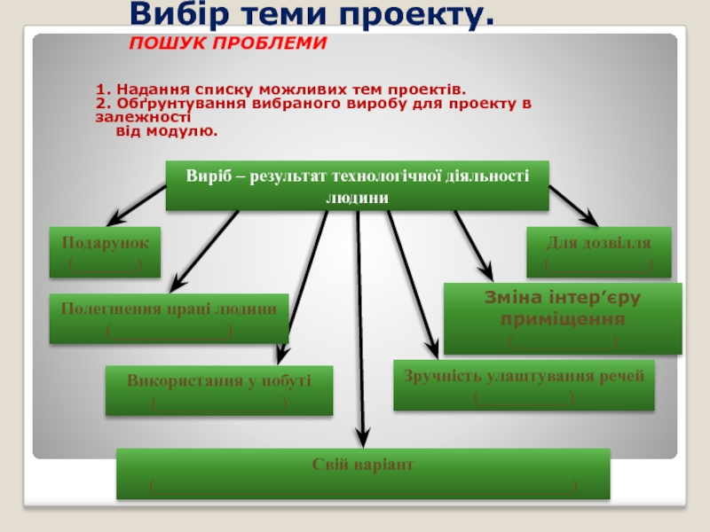

**2.Теоретичні відомості до організаційно-підготовчого етапу**

Транспортні засоби оточують нас щоденно. Багато іграшок виготовлені теж у вигляді транспортних засобів – іграшкових автомобілів. Термін автомобіль означає – той, що рухається. Можна виконати копію автомобіля різної складності. Найбільш досконалі повторюють найменші деталі та вважаються колекційними і мають велику ціну. Але можна виготовити і прості контурні моделі. Для виготовлення таких макетів можна використати фанеру та деревину. Такий макет може бути іграшкою або прикрасою кімнати.

**3.Банк ідей**

Макети транспортного засобу можна виготовити за різними конструкціями. Найбільш поширеними конструкціями є контур автомобіля з дощечки, до якого приєднані колеса. Інший варіант конструкції – дерев’яна основа, до якої з боків кріпляться колеса, а зверху контур з фанери.

*Макет— модель,* просторове зображення, модель будь-чого зазвичай у зменшених розмірах (*масштабі*).

Інженер-конструктор спочатку формулює словами задум технічного проєкту. Потім увиразнює його засобами технічної графіки: ескізами, кресленнями. На завершення технічного проєкту інженер конструює макет майбутнього виробу з різних матеріалів, що легко обробляються.

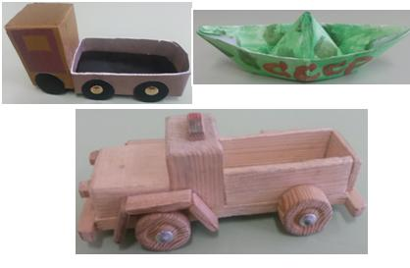

**ІV.Практична робота**

*(Робота в зошиті)*

**Планування роботи з виконання проєкту.**

**1. Обґрунтування проблеми, що виникла необхідність її розв’язання.**

**2. Коротка історична довідка.**

**3. Призначення проєктованого виробу.**

**4. Вимоги до виробів даного призначення.**

**5. Вимоги до матеріалів.**

**6. Аналіз зразків-аналогів.**

**7.Вибір об’єкту проєктування.**

**8. Виготовлення виробу.**

**9. Презентація виробу.**

**V. Домашнє завдання.**

Опрацювати опорний конспект.

Робота з інтернет-джерелами. Підготувати інформацію про макет транспортногозасобу.

**Зворотній зв’язок:**

освітня платформа **Human** або ел. пошта [valentinakapusta55@gmail.com](mailto:valentinakapusta55@gmail.com)